Царство Растений. Вегетативные и генеративные органы, их функции. ОК-21

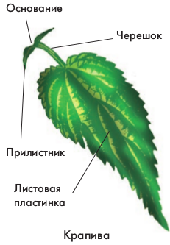
Характеристика Царства Растения:
- Фотоавтотрофный способ питания
- Клетки содержат пластиды (хлоропласты, лейкопласты, хромопласты)
- Пигменты в хлоропластах
- Большая площадь поверхности
- Клетки имеют клеточную оболочку, в составе которой целлюлоза
- В клетках имеются крупные вакуоли
- Запасное питательное вещество – крахмал
- Неограниченный рост
- Неподвижность
- В экоситеме выполняют функцию продуцентов

Внешнее строение растений
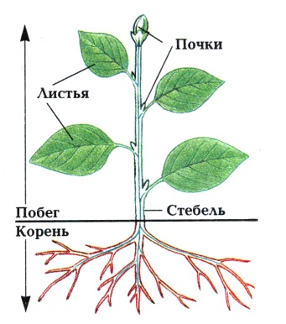
Побег – стебель с расположенными на нем листьями, почками, цветами и плодами.

Органы растений

Вегетативные Генеративные
выполняют ф-ию питания, выполняют ф-ию
роста (стебель, лист, корень) размножения (цветки)

Виды стеблей по расположению в пространстве:
- Прямостоячие
- Вьющиеся
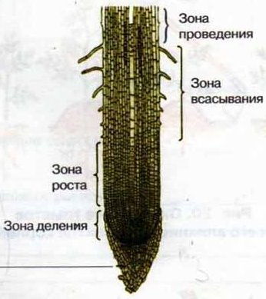
- Цепляющиеся
- Ползучие
- Лежачие

Видоизменения побега: Функции стебля:
- Корневище 1) Транспорт веществ
- Клубень 2) Запас питательных веществ
- Усики 3) Вегетативное размножение
- Колючки (боярышник) 4) Фотосинтез
- Луковица

Лист
Функции листа: Способы прикрепления листа к стеблю:
- Дыхание 1) черешковый (дуб, сирень)
- Запас веществ 2) сидячий (одуванчик, пшеница)
- Транспирация 3) влагалищный (пшеница)
- Фотосинтез
- Вегетативное размножение
Внешнее строение листа Листья
Простые
Простые Сложные
(одна листовая (несколько листовых
пластинка) пластинок)

Жилкование листа

параллельное сетчатое дуговое
(однодольные) (двудольные) (однодольные)

Типы листорасположения

очередное супротивное мутовчатое

Корень

Функции корня: Виды корней:
- Питание 1) главный
- Закрепление растения в почве 2) придаточный (отрастают от стебля)
- Вегетативное размножение 3) боковые (от стебля, от др. корней)

Видоизменения корня: Типы корневых систем:
- Корни-подпорки 1) стержневая (главный корень четко выражен)
- Воздушные корни 2) мочковатая (главный корень неотличим от
- Корнеплод главного)
- Дыхательные корни

Корневая система – совокупность корней одного растения

Зоны корня
Типы корневых систем

стержневая мочковатая
главный корень главный корень не
четко выражен отличим от придаточного
(двудольные) (однодольные)

Видоизменения корня:
- Корни-подпорки
- Воздушные корни
- Корнеплоды

Цветок –
сложный репродуктивный орган покрытосеменных растений, представляющий собой укороченный и видоизмененный побег. Совмещает в себе функции бесполого и полового размножения

Строение цветка
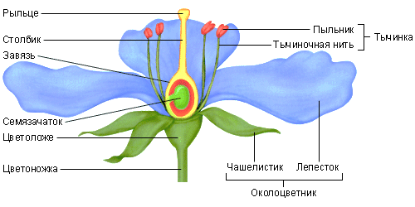

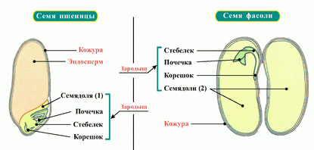

Типы цветков:
1. Однополые (тычиночные, пестичные)
2. Обоеполые
3. Бесполые

Типы растений, в зависимости от типа цветка:
1. Однодомные – цветки обоих полов на одном растении
2. Двудомные – цветки разных полов на разных растениях
3. Многодомные – на растении и однополые, и обоеполые цветки

Соцветие – несколько цветков, собранных в группу

Типы соцветий
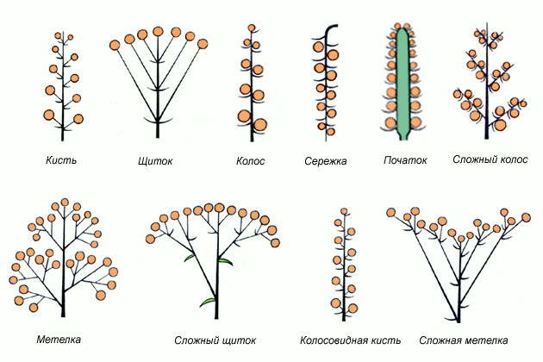

Значение соцветий:
1. Приспособление растений к опылению
2. Последовательное распускание лепестков повышает вероятность опыления
3. Большое количество плодов способствует увеличению численности вида

Семя –
генеративный орган растения, служащий для распространения и развивающийся из семязачатка в результате оплодотворения

Строение семян
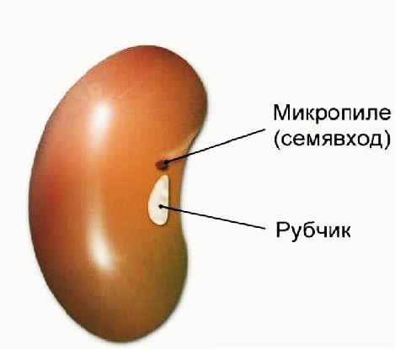
Плод –
Генеративный орган растений, представляющий собой видоизмененный в процессе оплодотворения цветок.

Типы плодов

Сухие Сочные

Односемянные Многосемянные Односемянные Многосемянные
- орех - листовка - костянка - ягода
- орешек - боб - тыквина
- зерновка - стручок - яблоко
- крылатка - стручочек - померанец
- желудь - коробочка - земляничина
- семянка

